院组字〔2021〕133号

关于开展党史知识网上测试活动的通知

各党总支、直属党支部：
为深入学习贯彻习近平总书记“七一”重要讲话精神，检验党员干部党史学习成效，根据省委《关于开展党史学习教育的实施意见》有关安排，经研究决定，依托安徽干部教育在线平台，组织开展党史知识网上测试活动。现将有关事项通知如下：
- 参加范围
校领导、全体处级干部
二、测试内容及题型
（一）测试内容
习近平总书记“七一”重要讲话精神和在党史学习教育动员大会上的重要讲话精神；习近平《论中国共产党历史》《毛泽东、邓小平、江泽民、胡锦涛关于中国共产党历史论述摘编》《习近平新时代中国特色社会主义思想学习问题》《中国共产党简史》等。
（二）测试题型
测试试题共30题，其中单选题20题，多选题10题。考试时长1小时，满分100分。
三、时间安排
即日起至2021年11月30日
四、有关事项
（一）各党总支、直属党支部精心组织，统筹安排，确保在11月30日前完成党史知识测试工作。
（二）对测试分数在80分以上的学员给予在线学习选修3学时。
（三）请各党总支和直属党支部在12月10日前将测试人员名单及分数报党委组织部（行政楼314室），联系方式：0552-3177315。
附件：1. 操作指南
- 党史知识网上测试情况统计表

中共蚌埠学院委员会组织部
中共蚌埠学院委员会党史学习教育领导小组办公室
2021年11月10日

附件1：
操 作 指 南
- 登录安徽干部教育在线平台：https://www.ahgbjy.gov.cn/pc/index.do
- 在“学员登录”下输入用户名、身份证号码和验证码。
用户名：身份证号码
密 码：姓名全名的首字母+身份证后六位
验证码：随机
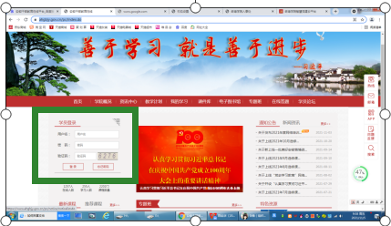
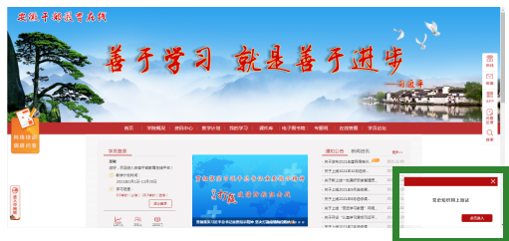
- 点击网页右下角“党史知识网上测试”（绿色方框位置），点击进入后开始进行测试。

附件2：
党史知识网上测试情况统计表
党组织名称（盖章）：
序号 | 姓名 | 测试得分

